**BEAR BRAND**

Hal: Penawaran Kerjasama

Yth. {{ Salutation }} {{ RecipientName }}

{{ CompanyName }}

Dengan Hormat,

Melalui surat, kami PT. Nestle Indonesia ingin menawarkan untuk program feeding karyawan dengan produk sebagai berikut :

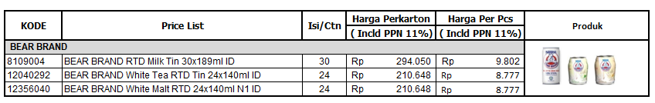

Besar harapan kami dapat bekerja sama dengan Perusahaan {{ Salutation }}.

Untuk hal hal lain mengenai support price ini dapat menghubungi CCS Executive kami :

Nama : Bimo Agung Laksono

No Tlp : 0877-7616-2577

E-mail : [Bimoagung27@gmail.com](mailto:Bimoagung27@gmail.com)